SKRIPSI

PENGARUH INTERAKSI ANTARA GAYA BELAJAR DAN MOTIVASI BELAJAR TERHADAP HASIL BELAJAR MATEMATIKA SISWA KELAS V SDN GUNUNG SARI 1 KECAMATAN RAPPOCINI KOTA MAKASSAR

FIRA FACHRANI
1447040026

PROGRAM STUDI PENDIDIKAN GURU SEKOLAH DASAR
FAKULTAS ILMU PENDIDIKAN
UNIVERSITAS NEGERI MAKASSAR
2019

PENGARUH INTERAKSI ANTARAGAYA BELAJAR DAN MOTIVASI BELAJAR TERHADAP HASIL BELAJAR MATEMATIKA SISWA KELAS V SDN GUNUNG SARI 1 KECAMATAN
RAPPOCINI KOTA MAKASSAR

SKRIPSI

Diajukan untuk memenuhi sebagian persyaratan. Guna
Memperoleh Gelar Sarjana Pendidikan pada Program Studi
Pendidikan Guru Sekolah Dasar Starata Satu Fakultas Ilmu Pendidikan
Universitas Negeri Makassar

Oleh

FIRA FACHRANI
1447040026

PROGRAM STUDI PENDIDIKAN GURU SEKOAH DASAR
FAKULTAS ILMU PENDIDIKAN
UNIVERSITAS NEGERI MAKASSAR
2019
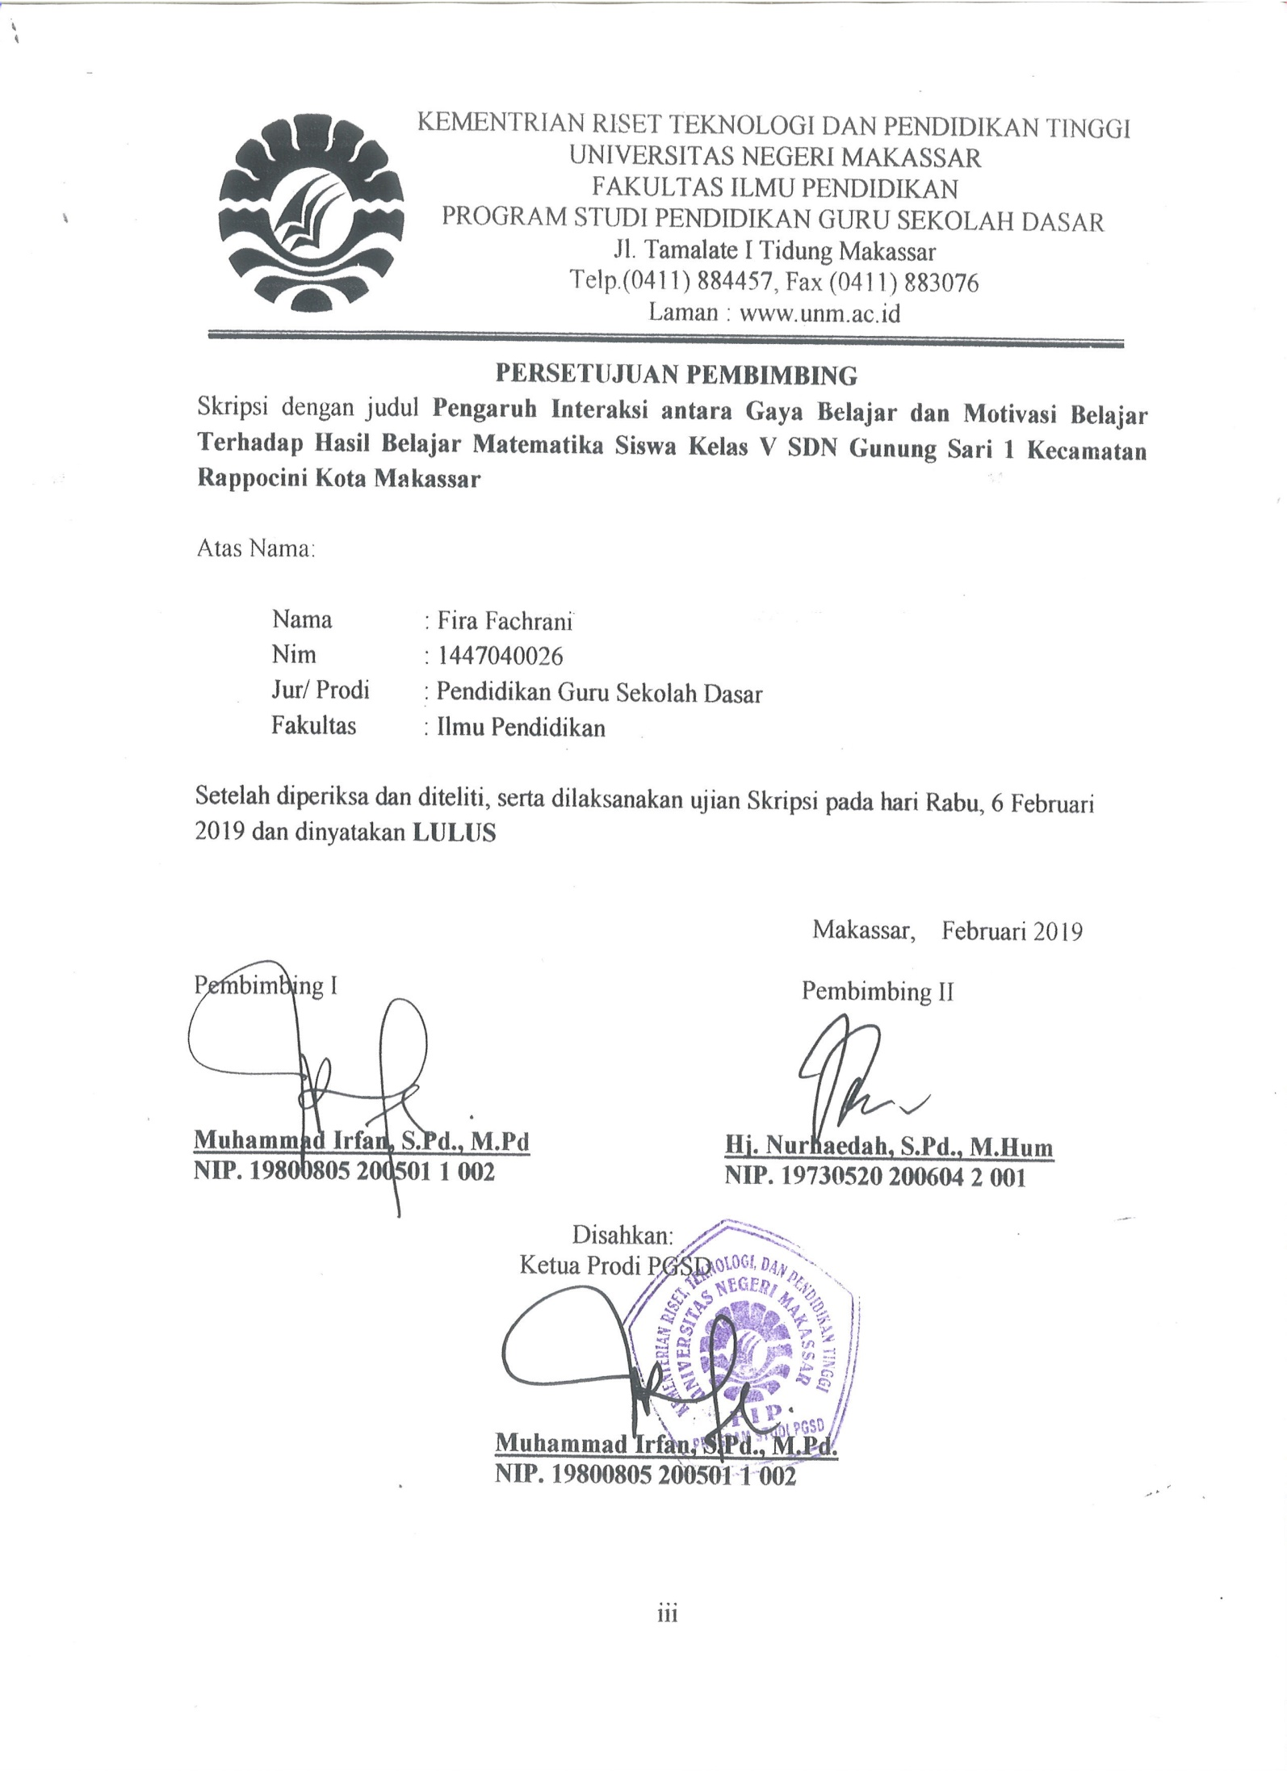
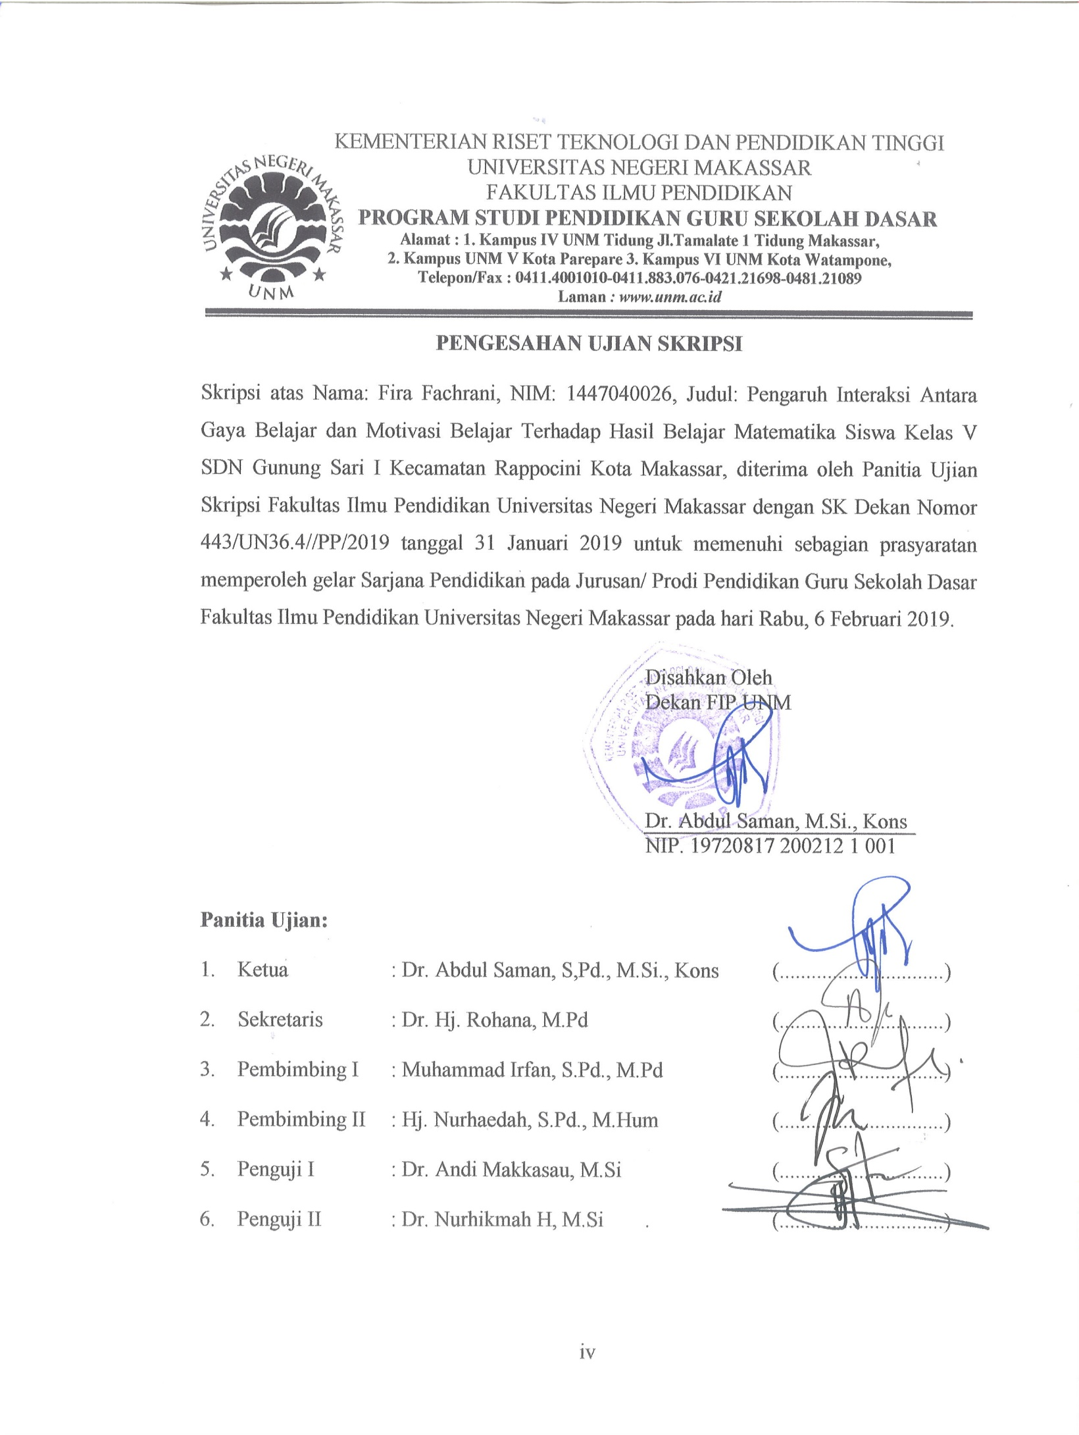
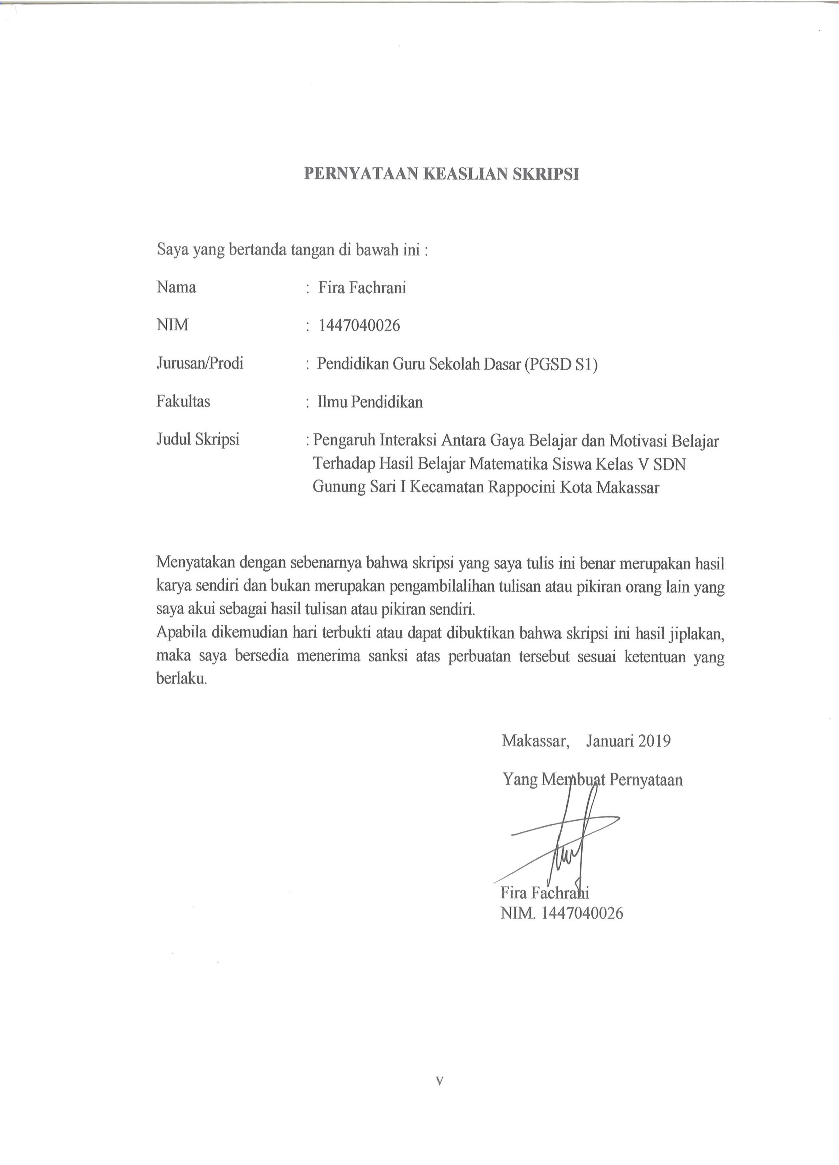
MOTO

Meraih kesuksesan dengan doa dan lakukan dengan maksimal serta lawan rasa takutmu agar semua dapat berjalan dengan lancar.
(Fira Fachrani, 2018)

Dengan Segala Kerendahan hati,
Kuperuntukkan Karya ini
Kepada Almamater, Bangsa dan Agamaku
Kepada ayahanda, Ibunda dan saudara-saudariku Tercinta
Yang dengan Tulus dan Ikhlas Selalu Berdoa dan Membantu
Baik Moril Maupun Materil demi Keberhasilan Penulis

Semoga Allah SWT memberikan Rahmat dan Karunianya

ABSTRAK
FIRA FACHRANI, 2018, Pengaruh Interaksi Antara Gaya Belajar dan Motivasi Belajar Terhadap Hasil Belajar Matematika Siswa Kelas V SDN Gunung Sari 1 Kecamatan Rappocini Kota Makassar. Skripsi. Dibimbing Oleh bapak Muhammad Irfan, S.Pd., M.Pd selaku pembimbing I dan ibu Hj. Nurhaedah, S.Pd., M.Hum selaku pembimbing II.;Program Studi Pendidikan Guru Sekolah Dasar Fakultas Ilmu Pendidikan Universitas Negeri Makassar.

Penelitian ini bertujuan untuk mengetahui pengaruh interaksi antara gaya belajar dan motivasi belajar terhadap hasi belajar matematika pada siswa kelas V SDN Gunung Sari 1 Kecamatan Rappocini Kota Makassar. Jenis penelitian ini adalah jenis penelitian Survei dengan pendekatan kuantitatif. Penelitian ini menggunakan tiga (3) variabel yaitu gaya belajar dan motivasi belajar sebagai variabel bebas dan hasil belajar matematika sebagai variabel terikat. Populasi penelitian ini adalah seluruh siswa kelas V SDN Gunung Sari 1 Kecamatan Rappocini Kota Makassar yang berjumlah 63 orang sedangkan sampel penelitian ini adalah siswa SDN Gunung Sari 1 Kecamatan Rappocini Kota Makassar tahun ajaran 2018/2019 yang berjumlah 54 orang yang diambil dengan menggunakan probability sampling, yaitu dengan random sampling. Untuk mengumpulkan data mengenai gaya belajar dan motivasi belajar, peneliti menggunakan instrumen angket. Uji Prasyarat yang digunakan dalam penelitian ini meliputi uji normalitas dan uji linieritas. Uji hipotesis meliputi analisis korelasi sederhana, analisis regresi sederhana, analisis korelasi ganda, analisis regresi ganda, analisis koefisien determinasi, dan analisis koefisien bersama (uji F).Hasil penelitian menunjukkan bahwa: (1) Ada pengaruh yang signifikan antara gaya belajar terhadap hasil belajar matematika dengan hasil penelitian diperoleh t_{hitung} ≥ t_{tabel} yaitu 3,346 ≥ 1,674. Korelasi sebesar 0,421. Untuk besar sumbangan gaya belajar terhadap hasil belajar matematika siswa sebesar 17,7%.; (2) Ada pengaruh yang signifikan antara motivasi belajar terhadap hasil belajar matematika dengan hasil penelitian diperoleh diperoleh t_{hitung} ≥ t_{tabel} yaitu 3,820 ≥ 1,674. Korelasi sebesar 0,468. Untuk besar sumbangan motivasi belajar terhadap hasil belajar matematika siswa sebesar 21,9%. (3) Ada pengaruh yang signifikan antara gaya belajar dan motivasi belajar terhadap hasil belajar matematika dengan hasil penelitian diperoleh F_{hitung} > F_{tabel} yaitu 10,967 > 2,407. Korelasi sebesar 0,548. Untuk besar sumbangan gaya belajar dan motivasi belajar terhadap hasil belajar matematika siswa sebesar 30,1%. Maka dari penelitian ini, disimpulkan bahwa terdapat pengaruh interaksi yang signifikan antara gaya belajar dan motivasi belajar siswa terhadap hasil belajar matematika kelas V SDN Gunung Sari I Kecamatan Rappocini Kota Makassar.

PRAKATA

Puji syukur kita panjatkan kehadirat Tuhan Yang Maha Esa, karena atas berkat rahmat-Nya sehingga yang berjudul “Pengaruh Interaksi Antara Gaya Belajar dan Motivasi Belajar Terhadap Hasil Belajar Matematika Siswa Kelas V SDN Gunung Sari 1 Kecamatan Rappocini Kota Makassar” dapat diselesaikan sesuai dengan waktu yang telah ditetapkan.
Penulisan skripsi ini merupakan salah satu syarat untuk menyelesaikan studi dan mendapat gelar Sarjana Pendidikan (S.Pd) pada Program Studi Pendidikan Guru Sekolah Dasar Fakultas Ilmu Pendidikan Universitas Negeri Makassar. Penulis menyadari bahwa skripsi ini tidak mungkin terwujud tanpa bantuan dan bimbingan dari berbagai pihak oleh karena itu penulis menyampaikan terima kasih untuk Bapak H. Bahar Djawahir dan Ibu Hj. Hilmiyah selaku orang tua penulis yang selalu membimbing, memotivasi, dan menyertai penulis dengan doa selama melaksanakan pendidikan di Universitas Negeri Makassar dan ucapan terima kasih kepada bapak Muhammad Irfan, S.Pd., M.Pd selaku pembimbing I dan ibu Hj. Nurhaedah, S.Pd., M.Hum selaku pembimbing II yang telah memberikan bimbingan dan arahan dengan tulus dan ikhlas sehingga skripsi ini dapat diselesaikan.
Penulis juga menyampaikan ucapan terima kasih kepada :
- Prof. Dr. H. Husain Syam, M. TP selaku Rektor Universitas Negeri Makassar yang telah menerima penulis menuntut ilmu di Fakultas Ilmu Pendidikan Universitas Negeri Makassar.
- Dr. Abdul Saman, S.Pd., M.Si. Kons. selaku Dekan Fakultas Ilmu Pendidikan Universitas Negeri Makassar atas segala kebijakannya sebagai pimpinan Fakultas tempat peneliti menimba ilmu selama ini.
- Dr. Abdul Saman, S.Pd., M.Si.Kons selaku wakil dekan I, Drs.Muslimin, M.Ed. selaku wakil dekan II, Dr.Pattaufi, S.Pd, M.si selaku wakil dekan III dan Dr.Parwoto, M.Pd selaku wakil dekan IV Fakultas Ilmu Pendidikan.
- Muhammad Irfan S.Pd., M. Pd ., M.Pd. dan Sayidiman S.Pd., M. Pd yang masing-masing merupakan Ketua Program Studi dan sekretaris Program Studi PGSD Fakultas Ilmu Pendidikan Universitas Negeri Makassar.
- Dra. Hj Rosdiah Salam., M.Pd selaku Ketua UPP PGSD Makassar Fakultas Ilmu Pendidikan Universitas Negeri Makassar, yang dengan penuh perhatian memberikan bimbingan dan memfasilitasi penulis selama proses perkuliahan.
- Dosen PGSD UPP PGSD Makassar Fakultas Ilmu Pendidikan Universitas Negeri Makassar yang telah memberikan berbagai macam ilmu pengetahuan yang tak ternilai dibangku kuliah.
- Prof. Dr. H. Alimuddin Mahmud, M.Pd atas kesediannya memvalidasi instrumen penelitian penulis, terima kasih untuk segala arahan dan bimbingannya.
- Kepala Sekolah dan seluruh staf dewan guru SDN Gunung Sari 1 Kecamatan Rappocini Kota Makassar yang telah banyak membantu selama penelitian.
- Ayahanda H. Bahar, Ibunda HJ. Hilmiyah, serta seluruh keluarga besar yang selalu memberikan kasih sayangnya serta dukungan moril maupun materil mulai awal sampai penyelesain studi.
- Teman-teman seangkatan di UPP PGSD Makassar Fakultas Ilmu Pendidikan Universitas Negeri Makassar, terkhusus teman kelas M.33 serta saudara-saudaraku di BTN Citra Tello Permai, terima kasih atas segala perhatiannya selama ini yang tiada henti-hentinya memberikan dukungan dan doa sehingga penulis dapat menyelesaikan skripsi ini.
Atas bantuan dari berbagai pihak, penulis hanya dapat memanjatkan doa kehadirat Allah Yang Maha Esa, semoga segala bantuan yang telah diberikan mendapat pahala. Dan dengan segala kerendahan hati penulis menyadari masih banyak terdapat kekurangan-kekurangan dalam penyusunan skripsi ini, sehingga penulis mengharapkan adanya saran dan kritik yang bersifat membangun dari semua pihak demi kesempurnaan skripsi ini. Akhirnya semoga skripsi ini dapat bermanfaat bagi semua, Amin ya Robbal Alamin.
Makassar, 2018

Penulis

DAFTAR ISI

Halaman
HALAMAN SAMPUL i
HALAMAN JUDUL ii
HALAMAN PERSETUJUAN PEMBIMBING iii
HALAMAN PENGESAHAN iv
PERNYATAAN KEASLIAN SKRIPSI v
MOTO vi
ABSTRAK vii
KATA PENGANTAR viii
DAFTAR ISI xi
DAFTAR TABEL xiii
DAFTAR GAMBAR xv
DAFTAR LAMPIRAN xvi
BAB I PENDAHULUAN
- Latar Belakang Masalah 1
- Rumusan Masalah 8
- Tujuan Penelitian 8
- Manfaat Hasil Penelitian 9
BAB II KAJIAN PUSTAKA, KERANGKA PIKIR, DAN HIPOTESIS
PENELITIAN
- Tinjauan Pustaka 10
- Kerangka Pikir 32
- Hipotesis Penelitian 34
BAB III METODE PENELITIAN
- Pendekatan dan Jenis Penelitian 35
- Variabel dan Desain Penelitian 36
- Defenisi Operasional 37
- Populasi dan Sampel 38
- Teknik dan Prosedur Pengumpulan Data 41
- Teknik Analisis Data 49
BAB IV HASIL PENELITIAN DAN PEMBAHASAN
- Hasil Penelitian 60
- Pembahasan 83
BAB V PENUTUP
- Kesimpulan 93
- Saran 95
DAFTAR PUSTAKA 97
LAMPIRAN 99
RIWAYAT HIDUP 156

DAFTAR TABEL

Nomor Judul Halaman

3.1 Jumlah Populasi Penelitian 39
3.2 Pembobotan Item Kuesioner 42
3.3 Butir Item Pernyataan Sebelum Uji Validitas Ahli 45
3.4 Butir Item Pernyataan Sesudah Uji Validitas Ahli 46
3.5 Hasil Uji Validitas Angket Gaya Belajar 47
3.6 Hasil Uji Validitas Angket Motivasi Belajar 48
3.7 Penentuan Kategori Dengan Menggunakan Mi dan SDi 50
3.8 Pedoman Untuk Memberikan Interpretasi Koefisien Korelasi 58
4.1 Kategori Gaya Belajar 61

4.2 Indeks Variabel Gaya Belajar 66

4.3 Hasil Analisis Korelasi Sederhana X₁ dan Y 68

4.4 Hasil Analisis Regresi Sederhana X₁ dan Y 69

4.5 Hasil Analisis Koefisien Determinasi X₁ terhadaap Y 71

4.6 Kategori Motivasi Belajar 72

4.7 Indeks Variabel Motivasi Belajar 73

4.8 Hasil Analisis Korelasi Sederhana X₂ dan Y 75

4.9 Hasil Analisis Regresi Sederhana X₂ dan Y 76

4.10 Hasil Analisis Koefisien Determinasi X₂ terhadap Y 77

4.11 Kategori Hasil Belajar 78

4.12 Hasil Analisis Regresi Ganda 79

4.13 Hasil Analisis Regresi Berganda 81

4.14 Hasil Analisis Koefisien Determinasi X₁ dan X₂ terhadap Y 81

4.15 Hasil Uji F 82

DAFTAR GAMBAR/BAGAN

Nomor Judul Halaman

2.1 Kerangka Pikir Penelitian 34
3.1 Bagan Desain Penelitian 36
4.1 Diagram Batang Kategori Gaya Belajar 61
4.2 Diagram Batang Kategori Motivasi Belajar 72
4.3 Diagram Batang Kategori Hasil Belajar 79

DAFTAR LAMPIRAN
Nomor Judul Halaman
- Kisi-kisi Angket Sebelum Uji Validitas
dan Reliabilitas 100

- Angket Sebelum Uji Validitas dan Reliabilitas 101

- Kisi-Kisi Angket Setelah Uji Validitas dan Rehabilitas 107
- Angket Setelah Uji Validitas dan Rehabilitas 109
- Data Hasil Sebaran Angket Gaya Belajar yang Sudah Valid 113
- Hasil Belajar Siswa Kelas V Pada Mata Pelajaran Matematika 118
- Output Uji Validitas 120
- Output Uji Realibilitas 123
- Output Hasil Uji Normalitas 126
- Output Hasil Uji Linearitas 127
- Output Hasil Uji Deskriptif 128
- Output Hasil Analisis Korelasi Sederhana 132
- Hasil Analisis Regresi Sederhana 133
- Output Hasil Uji Regresi Linear Berganda 135
- Lembar Validasi Angket 136
- Surat Permohonan Izin Meneliti 143
- Angket Pengerjaan Siswa 147
- Surat Keterangan Telah Melaksanakan Penelitian 151
19. Dokumentasi Kegiatan 152

